TẬP ĐOÀN ĐIỆN LỰC VIỆT NAM
THÔNG TIN BÁO CHÍ
BÁO CÁO CHỈ SỐ NĂNG LỰC CẠNH TRANH CẤP TỈNH CỦA VIỆT NAM - PCI 2021: ĐIỆN NĂNG TIẾP TỤC CÓ ĐIỂM SỐ CAO NHẤT TRONG CÁC LĨNH VỰC HẠ TẦNG

Hà Nội, ngày 28 tháng 4 năm 2022

Ngày 27/4/2022, Liên đoàn Thương mại và Công nghiệp Việt Nam (VCCI) đã tổ chức công bố báo cáo Chỉ số năng lực cạnh tranh cấp tỉnh Việt Nam năm 2021 (PCI 2021) dựa trên khảo sát gần 11.312 doanh nghiệp (hơn 10.127 doanh nghiệp tư nhân và 1.185 doanh nghiệp có vốn đầu tư nước ngoài - FDI). Đánh giá chung theo nội dung Báo cáo, trong 5 năm trở lại đây, những nỗ lực cải cách của Chính phủ đã đem lại thay đổi tích cực đến chất lượng môi trường kinh doanh tại Việt Nam, qua cảm nhận và đánh giá của cộng đồng doanh nghiệp.
Trong nhiều chỉ số đánh giá, Chỉ số Cơ sở hạ tầng cung cấp thông tin hữu ích cho doanh nghiệp và các nhà hoạch định chính sách. Chất lượng cơ sở hạ tầng luôn được các nhà đầu tư nước ngoài khi cân nhắc lựa chọn địa điểm đầu tư vì chúng đóng vai trò quan trọng đối với sự vận hành của các doanh nghiệp, đó là đường sá, điện, điện thoại, internet, nước và hạ tầng khu công nghiệp. Chỉ số Cơ sở hạ tầng PCI được xây dựng dựa trên các kết quả điều tra về cảm nhận của doanh nghiệp về chất lượng cơ sở hạ tầng trên khắp các tỉnh, thành phố và các nguồn dữ liệu đã được công bố. Chỉ số Cơ sở hạ tầng bao gồm bốn chỉ số thành phần: (1) các khu/cụm công nghiệp; (2) đường bộ; (3) điện năng; (4) Viễn thông; và (5) hạ tầng khác.
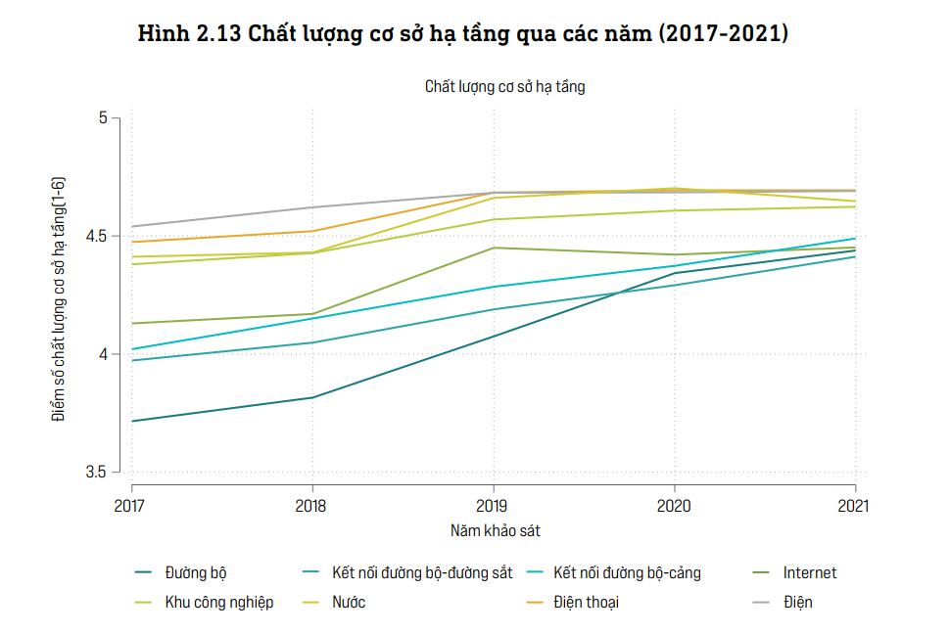
Hình 1. Điểm số về chất lượng cơ sở hạ tầng giai đoạn 2017 - 2021

Các doanh nghiệp FDI tiếp tục đánh giá cao về lĩnh vực điện năng, trong đó các doanh nghiệp trong lĩnh vực dịch vụ, thương mại có đánh giá tích cực nhất cho yếu tố hạ tầng thiết yếu với hoạt động sản xuất kinh doanh này. Điện (4,69) và điện thoại (4,69) trên thang điểm 6, là hai lĩnh vực được các doanh nghiệp FDI đánh giá cao nhất trong năm 2021, đây cũng là hai lĩnh vực nhận được sự đánh giá tích cực của các doanh nghiệp trong nhiều năm qua.
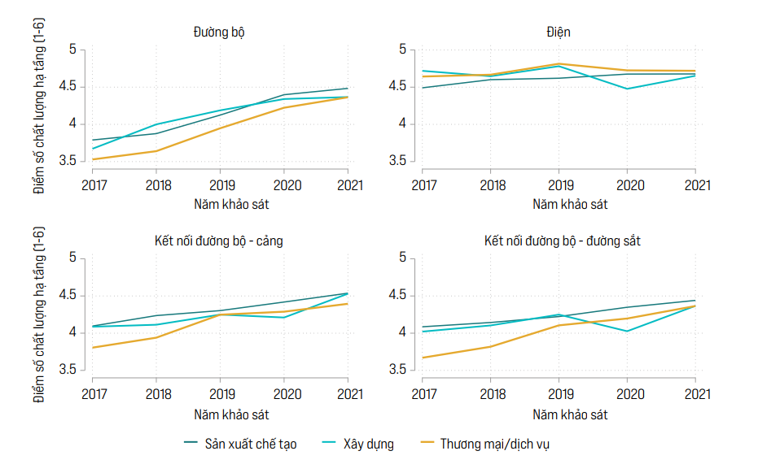
Hình 2. Đánh giá chất lượng cơ sở hạ tầng theo lĩnh vực hoạt động của doanh nghiệp FDI năm 2021

Các doanh nghiệp FDI trong lĩnh vực dịch vụ, thương mại cũng có đánh giá tích cực nhất về chất lượng cung cấp và kết nối điện. Mặc dù còn một số doanh nghiệp còn gặp khó khăn khi thực hiện các thủ tục dự án đầu tư nhưng thủ tục về Kết nối cấp điện và Cấp, thoát nước vẫn được đánh giá thuận lợi hơn các thủ tục còn lại như cấp phép xây dựng, thẩm duyệt về phòng cháy, chữa cháy, đánh giá tác động môi trường/xác nhận kế hoạch bảo vệ môi trường và quyết định chủ trương đầu tư.
Bên cạnh việc đánh giá chỉ số PCI về cơ sở hạ tầng, tiếp cận điện năng cũng tiếp tục được đánh giá cao về nỗ lực cải cách về môi trường kinh doanh. Cũng theo Báo cáo PCI 2021, tiếp cận điện năng là một trong hai lĩnh vực được đánh giá cao nhất về nỗ lực cải cách về môi trường kinh doanh với với 72,4% ý kiến đánh giá tích cực từ các doanh nghiệp.

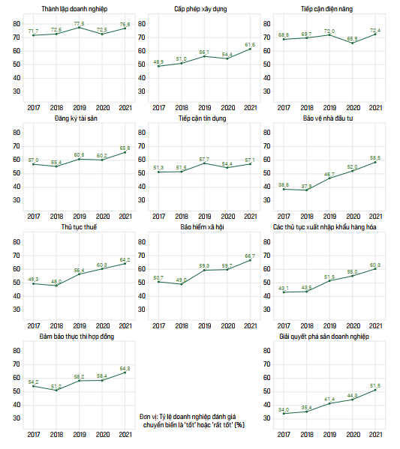
Hình 2. Đánh giá sự chuyển biến ở một số lĩnh vực

Để đạt được các kết quả khả quan về dịch vụ điện năng, trong những năm gần đây Tập đoàn Điện lực Việt Nam (EVN) đã liên tục thực hiện quyết liệt nhiều giải pháp đồng bộ, đặc biệt là triển khai chuyển đổi số mạnh mẽ, đúng hướng đã từng bước nâng cao tiện ích và chất lượng dịch vụ cho người sử dụng điện. Sự hài lòng của khách hàng với dịch vụ của ngành Điện ngày càng tăng lên.
Tập đoàn Điện lực Việt Nam xin trân trọng gửi lời cảm ơn và tri ân tới tất cả các khách hàng sử dụng điện, các cơ quan, tổ chức xã hội, các cơ quan thông tấn, báo chí đã đồng hành cùng Tập đoàn trong suốt thời gian qua. Tập đoàn Điện lực Việt Nam rất mong tiếp tục nhận được sự ủng hộ và ý kiến góp ý của khách hàng sử dụng điện, các cơ quan tổ chức xã hội, các cơ quan truyền thông về mọi hoạt động sản xuất kinh doanh để Tập đoàn tiếp tục hoàn thiện hơn nữa, đáp ứng được yêu cầu ngày càng cao của xã hội./.
THÔNG TIN LIÊN HỆ:
Ban Truyền thông - Tập đoàn Điện lực Việt Nam;
Email: bantt@evn.com.vn
Điện thoại: 024.66946405/66946413; Fax: 024.66946402
Địa chỉ: Số 11 phố Cửa Bắc, phường Trúc Bạch, quận Ba Đình - Hà Nội;
Website: www.evn.com.vn, www.tietkiemnangluong.vn
Fanpage: www.facebook.com/evndienlucvietnam

